1.参赛教师信息表

|  |  |  |  |  |  |  |
| --- | --- | --- | --- | --- | --- | --- |
| 序号 | 姓名 | 学院 | 电话 | 团队成员 | 项目名称 | 参赛组别 |
| 1 |  |  |  |  |  |  |
| 2 |  |  |  |  |  |  |
| 3 |  |  |  |  |  |  |
|  |  |  |  |  |  |  |
|  |  |  |  |  |  |  |

注：参赛教师加入QQ群：348820213（竞赛相关信息仅在群内发布）

2.作品信息表

中南林业科技大学数字化教学竞赛作品信息表

|  |  |  |  |  |  |
| --- | --- | --- | --- | --- | --- |
| 项目  信息 | 项目名称： | | | | |
| 参赛组别 | | | □文科组 □理工组 □实践组 | |
| 参赛人  信息 | 姓名： | | | | 学院： |
| 邮箱： | | | | 电话： |
| 教学软件介绍  及  安装运行说明 | 软件名称： | | | | 原创承诺签名： |
| 应用课程： | | | | 教学对象： |
| 软件类型 | | □多媒体课件 □网络课程 □在线开放课程 □虚拟仿真实验  □其他 | | |
| （注明必要的用户名和密码；网络教学资源请注明网址；书写不下可另附文档说明） | | | | |
| 教学应用决赛内容抽签表 | 序号 | 微课教学知识点（用于决赛现场示范教学） | | | |
| 1 |  | | | |
| 2 |  | | | |
| 3 |  | | | |
| 4 |  | | | |
| 5 |  | | | |
| 6 |  | | | |
| 7 |  | | | |
| 8 |  | | | |
| 9 |  | | | |
| 10 |  | | | |
| 推荐意见 | （单位盖章）　　年　　月　　日 | | | | |

注：1、项目名称应同时表达出参赛的课程与应用软件信息，例如“高等数学在线课程”、“教育心理学课件”、“大学物理虚拟实验”、“××（软件名）及其在××课程中的应用实践”等；

2、此表须加盖单位公章，电子文档随参赛作品报送至网络安全与信息化处数字资源科；

3、抽签表提供不少于10个知识点

3.数字化教学设计方案

（1）不超过4000字。

（2）需针对一整门课程的数字化建设及教学实施做整体教学设计介绍，可包含如课程简介、培养目标、学情分析、重点解决问题、数字资源建设及数字化教学环境搭建、教学思路、教学实施、教学效果、课程考核方式、创新与特色等内容。

（3）重点考察教师充分、合理运用数字技术手段及数字资源，解决教学重、难点，系统优化教学过程，提高教学效果及效率。

4.课程资源及数字化教学设计方案评分标准

|  |  |  |  |
| --- | --- | --- | --- |
| 评价  项目 | 评分  指标 | 评分  要素 | 分值 |
| 课程资源  （50 分） | 资源  建设 | 课程资源选用合理，鼓励参赛教师自主建设或参与建设，教学理念先进，技术应用合理，较好实现数字化技术在教学中的深度融合，无知识产权异议和纠纷。 | 15 |
| 教学  支持 | 课程资源能够完整体现参赛课程的主要内容，有效破解教学中的重点难点问题，交互性能和教学效果好。 | 20 |
| 技术  艺术 | 能够合理选用图形图像、音视频、动画等多媒体技术呈现教学内容，界面布局合理，色彩搭配协调，播放顺畅稳定，导航链接准确，用户体验良好。 | 15 |
| 数字化教学设计方案  （50分） | 教学  理念 | 正确运用高等教育教学改革新理念和数字化教学新要求设计教学方案、组织教学资源和实施教学过程 | 15 |
| 教学  设计 | 教学信息量充足，符合学生认知规律，较好融入课程思政元素，具有一定的“高阶性”、“创新性”和一定的“挑战度”； | 15 |
| 应用  效果 | 合理运用数字技术、数字资源和数字化教学环境，系统优化教学过程，解决教学难点、痛点，有效调动学生自主学习与协作探究的积极性，增强教学效果 | 20 |

**5.现场决赛过程参考**

（1）使用学习通扫下方二维码（邀请码：87084981），加入课程。

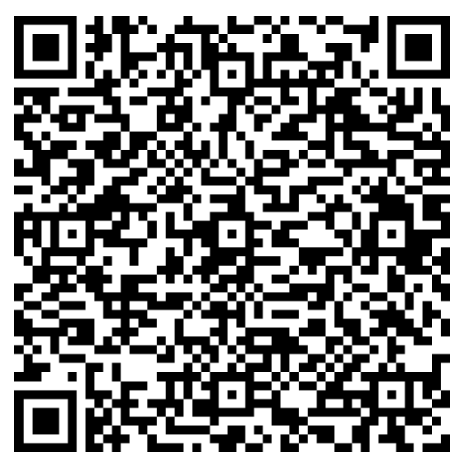

《各类省级赛事交流》课程邀请码

（2）进入课程资料栏目查看历年省赛现场决赛视频。

**6.现场决赛评分标准**

|  |  |  |
| --- | --- | --- |
| 评分指标 | 评分要素 | 分值 |
| 教学设计 | * 教学理念、方法先进，注重价值引领，合理运用数字技术、数字资源和数字化教学环境，系统优化教学过程，解决教学难点、痛点，有效促进学生学习能力与教学质量的提升； * 准确把握重难点，技术与方法选择符合认知规律； * 教学信息量充足，教学环节设计合理，符合学生认知规律，教学设计具有一定的“高阶性”、“创新性”和一定的“挑战度”。 | 20分 |
| 教学过程 | * 教态自然大方，语言准确生动、条理清晰； * 教学内容熟练、重点突出、难点剖析清楚； * 注重教学互动，注重知识传授、能力培养、价值引领； * 能够合理运用数字技术辅助课程教学。 | 30分 |
| 教学软件 | * 能全面支撑所授课程内容的教学活动，资源丰富； * 追踪数字技术发展，开发工具选择适当； * 多媒体应用合理，软件制作精美，交互性能良好； * 软件运行稳定，导航链接准确。 | 30分 |
| 教学效果 | * 数字化教学手段应用能较好达成教学目标； * 能有效促进学生学习能力与教学质量的提升； * 参赛软件教学应用效果明显，有应用推广价值。 | 20分 |